经过小组成员讨论后重新整合完善的用例图如下图：

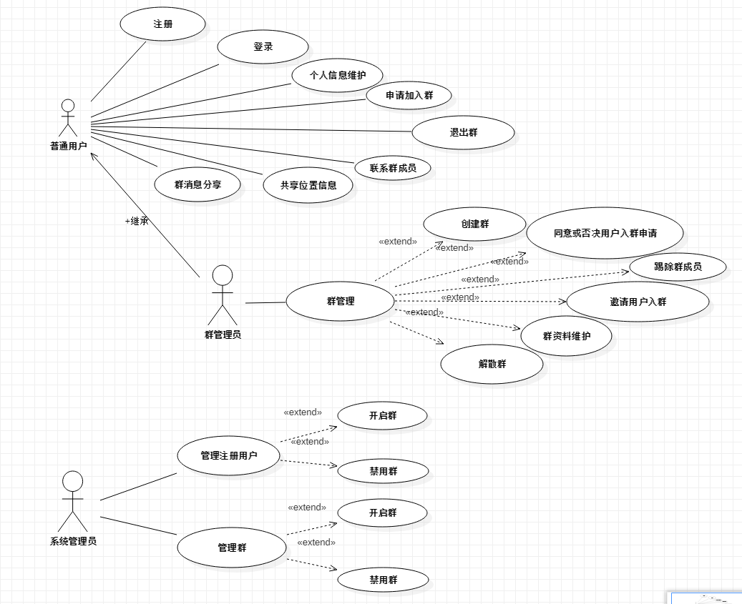

最终用例图

**整合前小组各成员根据分配任务完成情况如下：**

## 普通用户需求分析

普通用户功能需求分析图

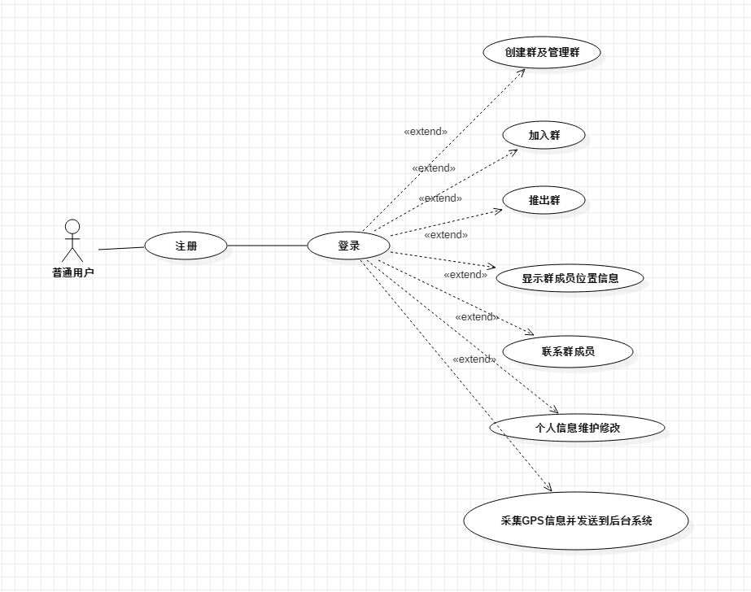

#### 1.1用户注册:

注册信息包括：登录名(登录名唯一性)、登陆密码、用户真实姓名、昵称、手机号码、头像、联系地址。

#### 1.2用户登录：

注册完成后自动登录。

### 1．3群功能：

用户可以自由查找、创建、加入各种群，并且可以在百度地图上显示所在群的其他人的位置信息。

## 1.4信息交流：

## 注册用户可以在群里交流分享信息，并且可以随时看到其他群成员的位置信息、随时随地可以与群内他人发起聊天。

## 群主管理员需求分析

群主管理员需求分析如下图：

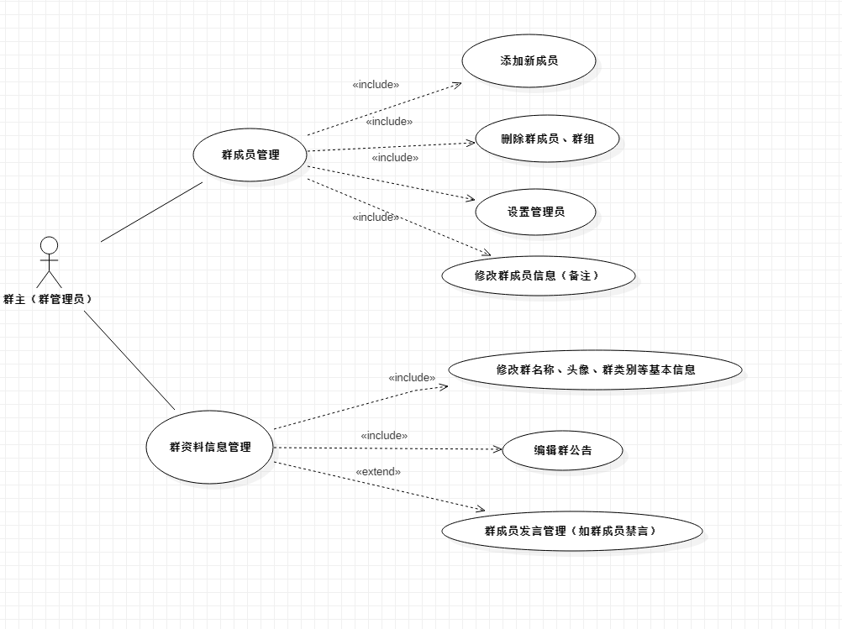

**1 群成员管理** ：

1.1添加群成员

1.2删除群成员/群组

1.3设置管理员

* 1. 修改成员信息（如备注）

**2群资料信息管理：**

2.1修改群名称、头像、群类别等基本信息

2.2 编辑群公告

2.3 群成员发言管理（如群成员禁言）

## 系统管理员

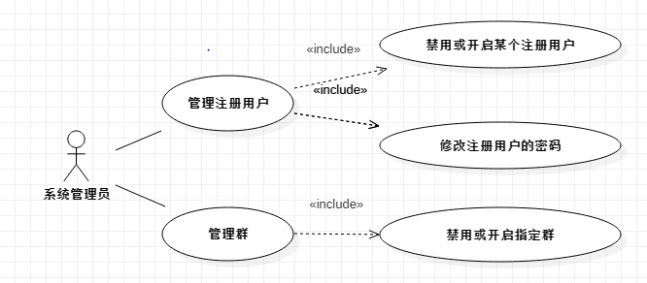

系统管理员需要对注册用户及注册用户所创建的群进行管理，例如，禁用某个注册用户、禁用某个群、修改注册用户的密码等。

#### 1、管理注册用户

1.1．禁用/开启某个注册用户

禁止/开启某个已注册的用户的登录。

1.2．修改注册用户的密码

用户忘记了密码，为这个用户设置一个新的初始密码。

#### 2、管理群

1.1禁用/开启指定群。

## 地图功能分析

用例分析图

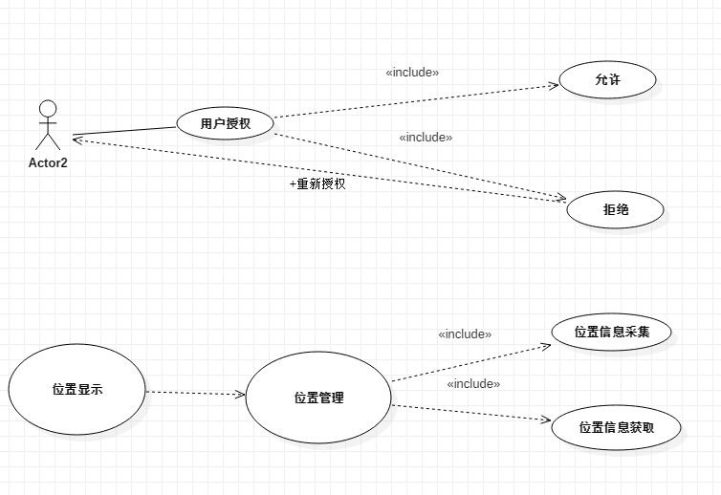

#### 1 用户位置展示

获取好友及其他用户位置信息并展示

#### 1.1.1位置信息管理

##### 1.1.1.1 位置信息采集

进行用户个人位置信息的采集。

步骤：

询问用户授权信息

允许：进行位置信息采集

拒绝：重新请求授权

##### 1.1.1.2 位置信息获取

获取群好友及其他用户位置信息